David Frasson Salton 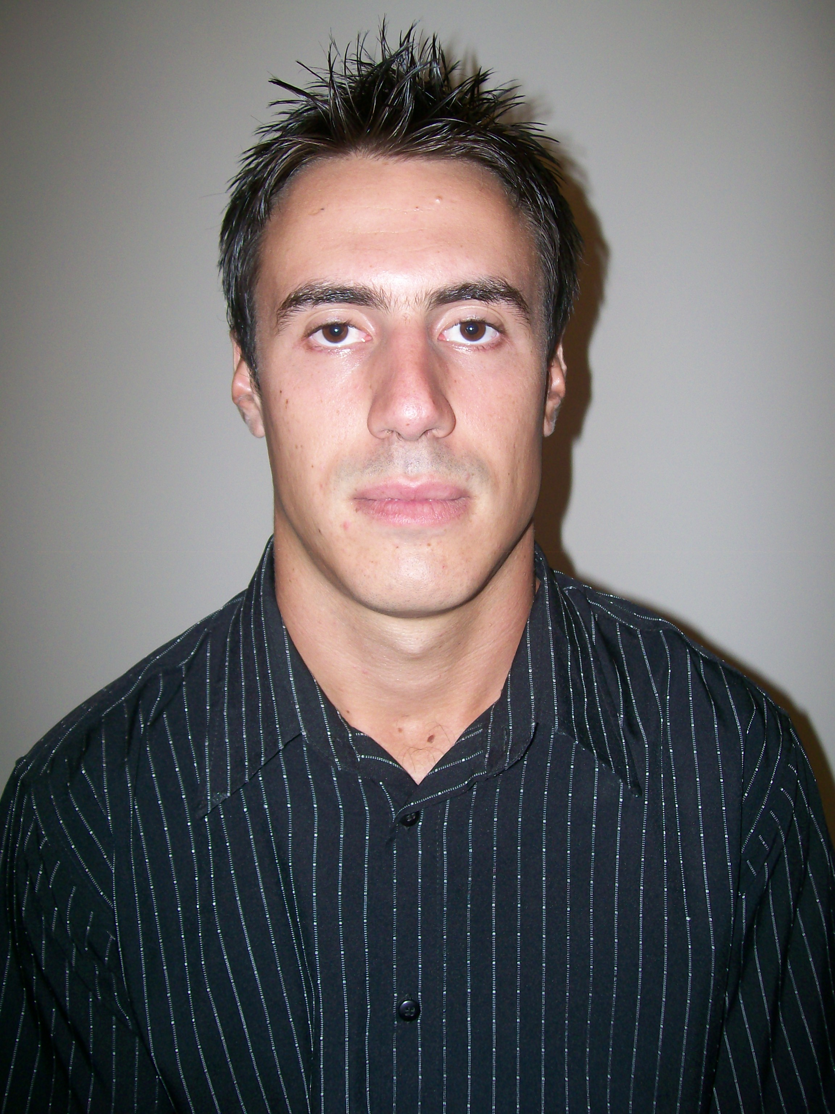

Brasileiro – 27 anos – Casado – Sem filhos
Rua Conde de Porto Alegre, 881 - Niterói - Canoas - RS
Telefones: (51) 82087738 / 91276937 / 30325540
E-mail: david.salton@hotmail.com

Objetivo

Trabalhar na área de comissionamento / instrumentação.

Perfil

Profissional com facilidade no aprendizado e muita dedicação a novos desafios. Conhecimento na área de assistência técnica e instrumentação. Pontualidade e total confiança nas tarefas realizadas.

Formação Acadêmica

- Unidade de Ensino Ulbra Cristo Redentor – Canoas/RS

Curso: Técnico em Mecatrônica
Crea-RS: Registro RS202346

Experiência Profissional

- SGS Industrial – Instalações, Testes e Comissionamentos Ltda
Cargo: Técnico em Instrumentação
Período: Abril/2014 à Setembro/2014
Comissionamento à ampliação da planta da REFAP. Testes, calibrações e manutenções em instrumentos de pressão, vazão, nível, temperatura e válvulas. Utilização de comunicador Hart, Kappo, Pressis e Selagens. Acompanhamento à partida da Unidade.

- Brum Indústria e Comércio de Balanças Ltda
Cargo: Mecânico de Balanças
Período: Julho/2010 à Abril/2014
Assistência técnica para consertos, regulagens e calibrações em balanças multimarcas mecânicas e digitais.
Montagem e reparos em usinas de sistemas de pesagem.
Motorista em viagens para grande Porto Alegre, interior e fora do Estado.

- Distribuidora de Bebidas Antônio Salton Ltda
Cargo: Auxiliar de Logística
Período: Abril/2004 à Fevereiro/2010
Recebimento, conferência e armazenagem de mercadorias.
Liberação de cargas, logística de entregas (rotas, motoristas e ajudantes, veículos).

Cursos

- NR 10 - Treinamento de qualificação para trabalhos em instalações elétricas.
- NR 33 - Treinamento de capacitação para trabalhos em espaços confinados.
Empresa Consegurança, Porto Alegre, Dezembro 2013.
- Mecânica Industrial - Prepara Cursos Profissionalizantes. 220h.
- Informática - EPI Informática.

